Извещение о проведении запроса котировок
на поставку мебели для открытия новой группы в МОУ «Начальная школа – детский сад №14»

Дата: 14.07.2010г.

Форма размещения муниципального заказа: запрос котировок на поставку мебели для открытия новой группы в МОУ «Начальная школа – детский сад №14».
Сведения о заказчике:
Управление образования, молодежной политики и спорта Администрации Шелеховского муниципального района.
Адрес заказчика: 666034, г. Шелехов, ул. Невского, 41, тел.: (39550) 4-16-50.
Электронный адрес заказчика: goroo@sheladm.ru.
Уполномоченный орган на размещение муниципального заказа (далее – уполномоченный орган): финансовое управление Администрации Шелеховского муниципального района.
Адрес уполномоченного органа: 666034, г. Шелехов, ул. Ленина 15.
Контакт: с вопросами по оформлению котировочной заявки обращаться по адресу: 666034, г. Шелехов, ул. Ленина, д. 15, каб. 5. Телефон (8-395-50) 4-14-38, факс (8-395-50) 4-22-36. Электронный адрес: mzakaz@sheladm.ru Аипова Татьяна Равиловна – ведущий специалист по муниципальному заказу.
Источник финансирования заказа: бюджет Шелеховского муниципального района на 2010 год.
Поставляемый Товар: мебель (далее - Товар).
Качество Товара, предлагаемого Участником размещения заказа должно соответствовать действующим требованиям и подтверждаться сертификатами соответствия. Товар должен быть новым, неиспользованным, серийно выпускаемыми моделями; не иметь дефектов, в том числе связанных с конструкцией, материалами и функционированием при использовании в соответствии с техническими условиями. Поставляемое оборудование должно сопровождаться технической документацией, позволяющей обеспечить его эксплуатацию Пользователем. Документация должна быть представлена на русском языке.
Поставщик обязуется соблюдать условия хранения и транспортировки Товара, обеспечивающие целостность Товара.

Спецификация
Наименование Товара, технические характеристики | Кол-во,  шт.
1. Кровать детская трехъярусная без крышки (см. рис. 3)  На колесиках. Два нижних яруса выдвигаются один из другого.  длина: 1460 мм  глубина: 700 мм  высота: 670 мм  материал: ламинированная ДСП 16 мм.  цвет: комбинированный: цвет лаванды и светло-желтый, основа – Бук Бавария светлый | 9
2. Кабинка для раздевания 3-х секционная с отверстием в двери вместо ручки (см. рис. 4) (внутри 2 полки и двойной крючок)  глубина: 365 мм  длина: 910 мм  высота: 1370 мм  материал: ламинированная ДСП 16 мм.  цвет: комбинированный: цвет лаванды и светло-желтый, основа – Бук Бавария светлый | 9
3. Скамейка двойная (детская) (см. рис. 12)  длина: 1400 мм  глубина: 350 мм  высота: 280 мм  материал: ламинированная ДСП 16 мм.  цвет: комбинированный: цвет лаванды и светло-желтый, основа – Бук Бавария светлый | 2
4. Стол детский обеденный прямоугольный, регулируемый по высоте (см. рис. 11)  длина: 1100 мм  глубина: 550 мм  высота: 460-520 мм  материал: ламинированная ДСП 16 мм.  цвет: комбинированный: цвет лаванды и светло-желтый, основа – Бук Бавария светлый | 6
5. Стул детский со спинкой  длина: 250 мм  глубина: 260 мм  высота до сиденья: 260 мм  материал: дерево  цвет: комбинированный: цвет лаванды и светло-желтый, основа – Бук Бавария светлый | 30
6. Стол письменный для воспитателя (см. рис. 10)  длина: 1100 мм  ширина: 600 мм  высота: 750 мм  материал: дерево  цвет: комбинированный: цвет лаванды и светло-желтый, основа – Бук Бавария светлый | 1
7. Уголок природы с открытыми и закрытыми стеллажами (см. рис. 7)  (внутри шкафчиков есть полка, центральная часть столешницы усилена под аквариум)  длина: 2100 мм  глубина: 350 мм  высота: 1700 мм  материал: ламинированная ДСП 16 мм.  цвет: комбинированный: цвет лаванды и светло-желтый, основа – Бук Бавария светлый | 1
8. Стенка детская «Замок» (см. рис. 8)  (состоит: верхняя часть из трех башенок по одной полке, а в центральный две полки. Над каждой из башен угловая крыша. Нижняя часть состоит из пяти частей, у крайних скруглены углы, затем выкатные ящики, в центре отдел с дверьми, внутри полка)  длина: 2600 мм  глубина: 370 мм  высота: 1700 мм  материал: ламинированная ДСП 16 мм.  цвет: комбинированный: цвет лаванды и светло-желтый, основа – Бук Бавария светлый | 1
9. Кухонный набор  (1 навесной шкаф с сушкой, пенал (4 полки, 2 двери))  длина пенала: 480 мм  глубина пенала: 400 мм  высота пенала: 2000 мм  длина навесного шкафа: 800 мм  глубина навесного шкафа: 300 мм  высота навесного части: 700 мм  материал: ламинированная ДСП 16 мм, столешница – пастформинг (38мм.)  цвет: комбинированный: цвет лаванды и светло-желтый, основа – Бук Бавария светлый | 1
10. Кухня игровая с приставкой, с врезной раковиной, смесителем, с двумя конфорками, духовым шкафом и стиральной машиной (см. рис. 2)  длина: 1155 мм  глубина: 1105 мм  высота: 1165 мм  материал: ламинированная ДСП 16 мм  цвет: комбинированный: цвет лаванды и светло-желтый, основа – Бук Бавария светлый | 1
11. Шкаф-стеллаж для горшков (см. рис. 6)  длина: 1670 мм  глубина: 250 мм  высота: 810 мм  материал: ламинированная ДСП 16 мм  цвет: комбинированный: цвет лаванды и светло-желтый, основа – Бук Бавария светлый | 1
12. Шкафчик для полотенец 3-х секционный (см. рис. 5)  (внутри каждого отделения крючок, 2 полки (сверху и снизу))  длина: 360 мм  глубина: 150 мм  высота: 650 мм  материал: ламинированная ДСП 16 мм  цвет: комбинированный: цвет лаванды и светло-желтый, основа – Бук Бавария светлый | 9
13. Стол круглой формы в прихожую  диаметр: 500 мм  высота: 460 мм  материал: ламинированная ДСП 16 мм  цвет: комбинированный: цвет лаванды и светло-желтый, основа – Бук Бавария светлый | 1
14. Стеллаж для воспитателя с тремя открытыми полками (см. рис. 9)  длина: 800 мм  глубина: 350 мм  высота: 800 мм  материал: ламинированная ДСП 16 мм  цвет: комбинированный: цвет лаванды и светло-желтый, основа – Бук Бавария светлый | 1

Приложение 1

ИЛЛЮСТРАЦИЯ МЕБЕЛИ
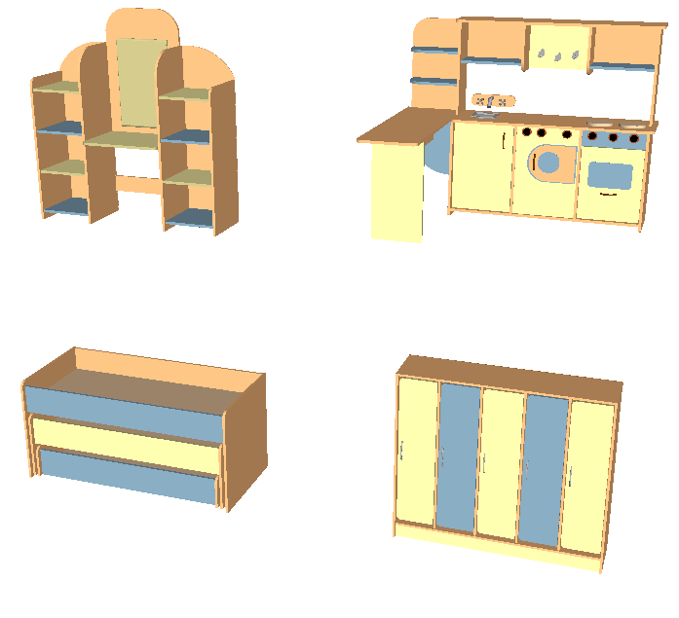

Рис. 1 Рис. 2

Рис. 3
Рис. 4

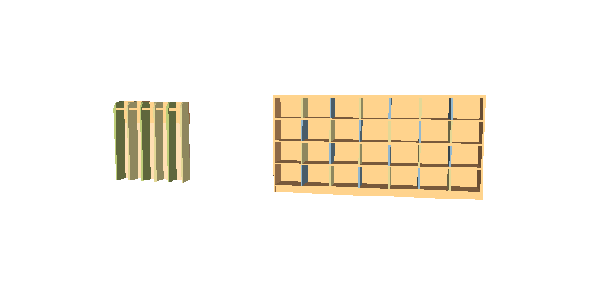

Рис. 5 Рис. 6

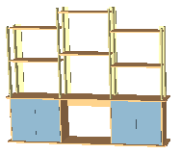
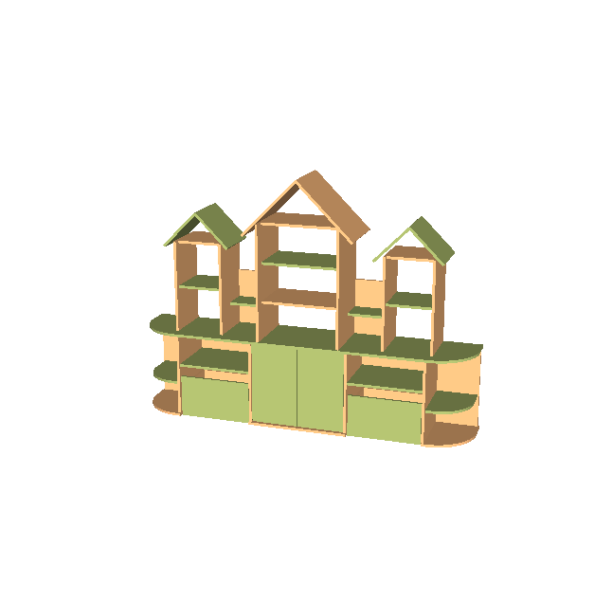

Рис. 7 Рис. 8

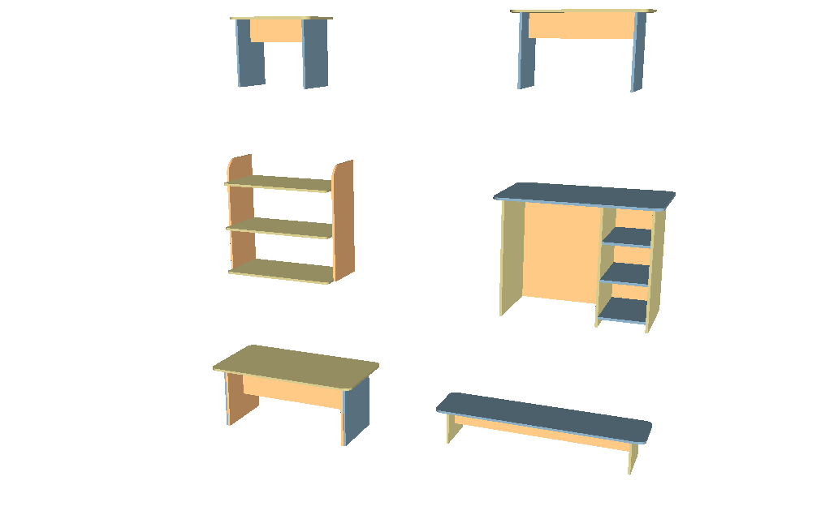

Рис. 9
Рис. 10

Рис. 11 Рис. 12

Требования к упаковке Товара: Поставщик обязан поставить Товар в упаковке, способной предотвратить его повреждение или порчу.
Требования к Поставщику: Поставщик должен соответствовать п. 12 ст. 43 Федерального закона № 94-ФЗ, а именно, сведения об участнике размещения заказа должны отсутствовать в реестре недобросовестных поставщиков.
Гарантийный срок на Товар должен составлять не менее 24 месяцев со дня поставки Товара.
Максимальная цена контракта – 146 500,00 (сто сорок шесть тысяч пятьсот) рублей, 00 копеек.
Место доставки Товара: Доставка Товара осуществляется транспортом Поставщика и за счет Поставщика до МОУ «Начальная школа – детский сад №14», расположенного по адресу: г. Шелехов, 4 микрорайон, д. 20.
Сроки и условия поставки Товара: Поставка Товара осуществляется транспортом Поставщика и за счет Поставщика. Выполнение погрузочно-разгрузочных работ осуществляется силами Поставщика. Срок поставки Товара - в течение 30 дней со дня подписания контракта.
Срок действия Контракта со дня подписания Контракта до исполнения Сторонами обязательств по Контракту.
Цена Товара должна включать все пошлины, налоги, сборы и иные обязательные платежи, стоимость упаковки, разгрузки Товара, доставки Товара и другие расходы, связанные с исполнением контракта, то есть являться конечной. Цена муниципального контракта может быть снижена по соглашению сторон без изменения предусмотренного контрактом количества товара и иных условий исполнения контракта.
Срок и условия оплаты поставляемого Товара: Оплата за Товар производится на основании предъявленных Поставщиком счета, счет-фактуры, товарно-транспортной накладной в течение 30 (тридцати) календарных дней со дня подписания акта приема-передачи Товара, путем перечисления денежных средств на расчетный счет Поставщика.
Срок подписания контракта: Контракт должен быть подписан победителем в проведении запроса котировок в течение 10 дней со дня подписания протокола рассмотрения и оценки котировочных заявок. При этом контракт может быть заключен не ранее чем через семь дней со дня размещения на официальном сайте протокола рассмотрения и оценки котировочных заявок и не позднее чем через двадцать дней со дня подписания указанного протокола.
Место и срок подачи котировочной заявки: прием котировочных заявок осуществляется по адресу: 666034, г. Шелехов, ул. Ленина, д. 15, каб.5 в срок с 14 июля 2010 года до 18.00 час. 20 июня 2010 года.

Запрос котировок
на поставку мебели для открытия новой группы в МОУ «Начальная школа – детский сад №14»

Дата: 14.07.2010г.

Форма размещения муниципального заказа: запрос котировок на поставку мебели для открытия новой группы в МОУ «Начальная школа – детский сад №14».
Сведения о заказчике:
Управление образования, молодежной политики и спорта Администрации Шелеховского муниципального района.
Адрес заказчика: 666034, г. Шелехов, ул. Невского, 41, тел.: (39550) 4-16-50.
Электронный адрес заказчика: goroo@sheladm.ru.
Уполномоченный орган на размещение муниципального заказа (далее – уполномоченный орган): финансовое управление Администрации Шелеховского муниципального района.
Адрес уполномоченного органа: 666034, г. Шелехов, ул. Ленина 15.
Контакт: с вопросами по оформлению котировочной заявки обращаться по адресу: 666034, г. Шелехов, ул. Ленина, д. 15, каб. 5. Телефон (8-395-50) 4-14-38, факс (8-395-50) 4-22-36. Электронный адрес: mzakaz@sheladm.ru Аипова Татьяна Равиловна – ведущий специалист по муниципальному заказу.
Источник финансирования заказа: бюджет Шелеховского муниципального района на 2010 год.
Поставляемый Товар: мебель (далее - Товар).
Качество Товара, предлагаемого Участником размещения заказа должно соответствовать действующим требованиям и подтверждаться сертификатами соответствия. Товар должен быть новым, неиспользованным, серийно выпускаемыми моделями; не иметь дефектов, в том числе связанных с конструкцией, материалами и функционированием при использовании в соответствии с техническими условиями. Поставляемое оборудование должно сопровождаться технической документацией, позволяющей обеспечить его эксплуатацию Пользователем. Документация должна быть представлена на русском языке.
Поставщик обязуется соблюдать условия хранения и транспортировки Товара, обеспечивающие целостность Товара.

Спецификация
Наименование Товара, технические характеристики | Кол-во,  шт.
1. Кровать детская трехъярусная без крышки (см. рис. 3)  На колесиках. Два нижних яруса выдвигаются один из другого.  длина: 1460 мм  глубина: 700 мм  высота: 670 мм  материал: ламинированная ДСП 16 мм.  цвет: комбинированный: цвет лаванды и светло-желтый, основа – Бук Бавария светлый | 9
2. Кабинка для раздевания 3-х секционная с отверстием в двери вместо ручки (см. рис. 4) (внутри 2 полки и двойной крючок)  глубина: 365 мм  длина: 910 мм  высота: 1370 мм  материал: ламинированная ДСП 16 мм.  цвет: комбинированный: цвет лаванды и светло-желтый, основа – Бук Бавария светлый | 9
3. Скамейка двойная (детская) (см. рис. 12)  длина: 1400 мм  глубина: 350 мм  высота: 280 мм  материал: ламинированная ДСП 16 мм.  цвет: комбинированный: цвет лаванды и светло-желтый, основа – Бук Бавария светлый | 2
4. Стол детский обеденный прямоугольный, регулируемый по высоте (см. рис. 11)  длина: 1100 мм  глубина: 550 мм  высота: 460-520 мм  материал: ламинированная ДСП 16 мм.  цвет: комбинированный: цвет лаванды и светло-желтый, основа – Бук Бавария светлый | 6
5. Стул детский со спинкой  длина: 250 мм  глубина: 260 мм  высота до сиденья: 260 мм  материал: дерево  цвет: комбинированный: цвет лаванды и светло-желтый, основа – Бук Бавария светлый | 30
6. Стол письменный для воспитателя (см. рис. 10)  длина: 1100 мм  ширина: 600 мм  высота: 750 мм  материал: дерево  цвет: комбинированный: цвет лаванды и светло-желтый, основа – Бук Бавария светлый | 1
7. Уголок природы с открытыми и закрытыми стеллажами (см. рис. 7)  (внутри шкафчиков есть полка, центральная часть столешницы усилена под аквариум)  длина: 2100 мм  глубина: 350 мм  высота: 1700 мм  материал: ламинированная ДСП 16 мм.  цвет: комбинированный: цвет лаванды и светло-желтый, основа – Бук Бавария светлый | 1
8. Стенка детская «Замок» (см. рис. 8)  (состоит: верхняя часть из трех башенок по одной полке, а в центральный две полки. Над каждой из башен угловая крыша. Нижняя часть состоит из пяти частей, у крайних скруглены углы, затем выкатные ящики, в центре отдел с дверьми, внутри полка)  длина: 2600 мм  глубина: 370 мм  высота: 1700 мм  материал: ламинированная ДСП 16 мм.  цвет: комбинированный: цвет лаванды и светло-желтый, основа – Бук Бавария светлый | 1
9. Кухонный набор  (1 навесной шкаф с сушкой, пенал (4 полки, 2 двери))  длина пенала: 480 мм  глубина пенала: 400 мм  высота пенала: 2000 мм  длина навесного шкафа: 800 мм  глубина навесного шкафа: 300 мм  высота навесного части: 700 мм  материал: ламинированная ДСП 16 мм, столешница – пастформинг (38мм.)  цвет: комбинированный: цвет лаванды и светло-желтый, основа – Бук Бавария светлый | 1
10. Кухня игровая с приставкой, с врезной раковиной, смесителем, с двумя конфорками, духовым шкафом и стиральной машиной (см. рис. 2)  длина: 1155 мм  глубина: 1105 мм  высота: 1165 мм  материал: ламинированная ДСП 16 мм  цвет: комбинированный: цвет лаванды и светло-желтый, основа – Бук Бавария светлый | 1
11. Шкаф-стеллаж для горшков (см. рис. 6)  длина: 1670 мм  глубина: 250 мм  высота: 810 мм  материал: ламинированная ДСП 16 мм  цвет: комбинированный: цвет лаванды и светло-желтый, основа – Бук Бавария светлый | 1
12. Шкафчик для полотенец 3-х секционный (см. рис. 5)  (внутри каждого отделения крючок, 2 полки (сверху и снизу))  длина: 360 мм  глубина: 150 мм  высота: 650 мм  материал: ламинированная ДСП 16 мм  цвет: комбинированный: цвет лаванды и светло-желтый, основа – Бук Бавария светлый | 9
13. Стол круглой формы в прихожую  диаметр: 500 мм  высота: 460 мм  материал: ламинированная ДСП 16 мм  цвет: комбинированный: цвет лаванды и светло-желтый, основа – Бук Бавария светлый | 1
14. Стеллаж для воспитателя с тремя открытыми полками (см. рис. 9)  длина: 800 мм  глубина: 350 мм  высота: 800 мм  материал: ламинированная ДСП 16 мм  цвет: комбинированный: цвет лаванды и светло-желтый, основа – Бук Бавария светлый | 1

Приложение 1

ИЛЛЮСТРАЦИЯ МЕБЕЛИ

Рис. 1 Рис. 2

Рис. 3
Рис. 4

Рис. 5 Рис. 6

Рис. 7 Рис. 8

Рис. 9
Рис. 10

Рис. 11 Рис. 12

Требования к упаковке Товара: Поставщик обязан поставить Товар в упаковке, способной предотвратить его повреждение или порчу.
Требования к Поставщику: Поставщик должен соответствовать п. 12 ст. 43 Федерального закона № 94-ФЗ, а именно, сведения об участнике размещения заказа должны отсутствовать в реестре недобросовестных поставщиков.
Гарантийный срок на Товар должен составлять не менее 24 месяцев со дня поставки Товара.
Максимальная цена контракта – 146 500,00 (сто сорок шесть тысяч пятьсот) рублей, 00 копеек.
Место доставки Товара: Доставка Товара осуществляется транспортом Поставщика и за счет Поставщика до МОУ «Начальная школа – детский сад №14», расположенного по адресу: г. Шелехов, 4 микрорайон, д. 20.
Сроки и условия поставки Товара: Поставка Товара осуществляется транспортом Поставщика и за счет Поставщика. Выполнение погрузочно-разгрузочных работ осуществляется силами Поставщика. Срок поставки Товара - в течение 30 дней со дня подписания контракта.
Срок действия Контракта со дня подписания Контракта до исполнения Сторонами обязательств по Контракту.
Цена Товара должна включать все пошлины, налоги, сборы и иные обязательные платежи, стоимость упаковки, разгрузки Товара, доставки Товара и другие расходы, связанные с исполнением контракта, то есть являться конечной. Цена муниципального контракта может быть снижена по соглашению сторон без изменения предусмотренного контрактом количества товара и иных условий исполнения контракта.
Срок и условия оплаты поставляемого Товара: Оплата за Товар производится на основании предъявленных Поставщиком счета, счет-фактуры, товарно-транспортной накладной в течение 30 (тридцати) календарных дней со дня подписания акта приема-передачи Товара, путем перечисления денежных средств на расчетный счет Поставщика.
Срок подписания контракта: Контракт должен быть подписан победителем в проведении запроса котировок в течение 10 дней со дня подписания протокола рассмотрения и оценки котировочных заявок. При этом контракт может быть заключен не ранее чем через семь дней со дня размещения на официальном сайте протокола рассмотрения и оценки котировочных заявок и не позднее чем через двадцать дней со дня подписания указанного протокола.
Место и срок подачи котировочной заявки: прием котировочных заявок осуществляется по адресу: 666034, г. Шелехов, ул. Ленина, д. 15, каб.5 в срок с 14 июля 2010 года до 18.00 час. 20 июня 2010 года.

Каждый участник размещения заказа имеет право представить только одну котировочную заявку. Котировочные заявки подаются в письменной форме и должны быть подписаны подписью уполномоченного представителя участника размещения заказа и заверены печатью или в форме электронного документа, подписанного электронной цифровой подписью уполномоченного представителя участника размещения заказа.
Все графы котировочной заявки должны быть заполнены по всем пунктам. В строке «цена контракта» должно быть указано только одно ценовое предложение. В строках «цена Товара включает» и «цена Товара не включает» должны быть указаны сведения о включенных или не включенных расходах в цену товара.

Начальник финансового управления Е.Ю. Федорова

Форма
Котировочной заявки
Дата:

Кому: Финансовое управление Администрации Шелеховского муниципального района, 666034, г. Шелехов, ул. Ленина, д.15, каб. 5
Телефон: 8 (39550) 4-14-38.

От:
Наименование (для юридического лица), фамилия, имя, отчество_(для физического лица)__________
место нахождения (для юридического лица), место жительства (для физического лица) ____________
Банковские реквизиты ___________________________________________________________________
Контактный телефон, факс________________________________________________________________
Адрес электронной почты_________________________________________________________________
Идентификационный номер налогоплательщика______________________________________________

Уважаемые господа!
Изучив запрос котировок, мы предлагаем осуществить поставку мебели для открытия новой группы в МОУ «Начальная школа – детский сад №14» (далее Товар):

Требования, установленные в извещении о проведении запроса котировок |  |  | Условия, предлагаемые участником размещения заказа
№ п/п | Наименование и технические характеристики товара | Кол-во (шт.) | Наименование и технические характеристики товара | Кол-во (шт.)
1 | 1. Кровать детская трехъярусная без крышки  На колесиках. Два нижних яруса выдвигаются один из другого.  длина: 1460 мм  глубина: 700 мм  высота: 670 мм  материал: ламинированная ДСП 16 мм.  цвет: комбинированный: цвет лаванды и светло-желтый, основа – Бук Бавария светлый | 9
2 | 2. Кабинка для раздевания 3-х секционная с отверстием в двери вместо ручки (внутри 2 полки и двойной крючок)  глубина: 365 мм  длина: 910 мм  высота: 1370 мм  материал: ламинированная ДСП 16 мм.  цвет: комбинированный: цвет лаванды и светло-желтый, основа – Бук Бавария светлый | 9
3 | 3. Скамейка двойная (детская)  длина: 1400 мм  глубина: 350 мм  высота: 280 мм  материал: ламинированная ДСП 16 мм.  цвет: комбинированный: цвет лаванды и светло-желтый, основа – Бук Бавария светлый | 2
4 | 4. Стол детский обеденный прямоугольный, регулируемый по высоте  длина: 1100 мм  глубина: 550 мм  высота: 460-520 мм  материал: ламинированная ДСП 16 мм.  цвет: комбинированный: цвет лаванды и светло-желтый, основа – Бук Бавария светлый | 6
5 | 5. Стул детский со спинкой  длина: 250 мм  глубина: 260 мм  высота до сиденья: 260 мм  материал: дерево  цвет: комбинированный: цвет лаванды и светло-желтый, основа – Бук Бавария светлый | 30
6 | 6. Стол письменный для воспитателя длина: 1100 мм  ширина: 600 мм  высота: 750 мм  материал: дерево  цвет: комбинированный: цвет лаванды и светло-желтый, основа – Бук Бавария светлый | 1
7 | 7. Уголок природы с открытыми и закрытыми стеллажами (внутри шкафчиков есть полка, центральная часть столешницы усилена под аквариум)  длина: 2100 мм  глубина: 350 мм  высота: 1700 мм  материал: ламинированная ДСП 16 мм.  цвет: комбинированный: цвет лаванды и светло-желтый, основа – Бук Бавария светлый | 1
8 | 8. Стенка детская «Замок» (состоит: верхняя часть из трех башенок по одной полке, а в центральный две полки. Над каждой из башен угловая крыша. Нижняя часть состоит из пяти частей, у крайних скруглены углы, затем выкатные ящики, в центре отдел с дверьми, внутри полка)  длина: 2600 мм  глубина: 370 мм  высота: 1700 мм  материал: ламинированная ДСП 16 мм.  цвет: комбинированный: цвет лаванды и светло-желтый, основа – Бук Бавария светлый | 1
9 | 9. Кухонный набор  (1 навесной шкаф с сушкой, пенал (4 полки, 2 двери))  длина пенала: 480 мм  глубина пенала: 400 мм  высота пенала: 2000 мм  длина навесного шкафа: 800 мм  глубина навесного шкафа: 300 мм  высота навесного части: 700 мм  материал: ламинированная ДСП 16 мм, столешница – пастформинг (38мм.)  цвет: комбинированный: цвет лаванды и светло-желтый, основа – Бук Бавария светлый | 1
10 | 10. Кухня игровая с приставкой, с врезной раковиной, смесителем, с двумя конфорками, духовым шкафом и стиральной машиной  длина: 1155 мм  глубина: 1105 мм  высота: 1165 мм  материал: ламинированная ДСП 16 мм  цвет: комбинированный: цвет лаванды и светло-желтый, основа – Бук Бавария светлый | 1
11 | 11. Шкаф-стеллаж для горшков  длина: 1670 мм  глубина: 250 мм  высота: 810 мм  материал: ламинированная ДСП 16 мм  цвет: комбинированный: цвет лаванды и светло-желтый, основа – Бук Бавария светлый | 1
12 | 12. Шкафчик для полотенец 3-х секционный  (внутри каждого отделения крючок, 2 полки (сверху и снизу))  длина: 360 мм  глубина: 150 мм  высота: 650 мм  материал: ламинированная ДСП 16 мм  цвет: комбинированный: цвет лаванды и светло-желтый, основа – Бук Бавария светлый | 9
13 | 13. Стол круглой формы в прихожую  диаметр: 500 мм  высота: 460 мм  материал: ламинированная ДСП 16 мм  цвет: комбинированный: цвет лаванды и светло-желтый, основа – Бук Бавария светлый | 1
14 | 14. Стеллаж для воспитателя с тремя открытыми полками  длина: 800 мм  глубина: 350 мм  высота: 800 мм  материал: ламинированная ДСП 16 мм  цвет: комбинированный: цвет лаванды и светло-желтый, основа – Бук Бавария светлый | 1

Мы согласны исполнить условия контракта, указанные в извещении о проведении запроса котировок

Гарантийный срок на Товара составляет - __________ (мес.) со дня поставки Товара.
Цена контракта (руб.) _______________________________________________________________.
Цена Товара включает ______________________________________________________________
________________________________________________________________и является конечной.
Цена Товара не включает____________________________________________________________
________________________________________________________________и является конечной.

___________________ _____________________________
(должность) (подпись, расшифровка подписи)

МП

МУНИЦИПАЛЬНЫЙ КОНТРАКТ
на поставку мебели для открытия новой группы в МОУ НШДС №14

г. Шелехов «__»_________2010г.

Управление образования, молодежной политики и спорта Администрации Шелеховского муниципального района, именуемый в дальнейшем «Заказчик» (далее – Заказчик), в лице Начальника Скороходовой Ольги Леонидовны, действующей на основании Положения об Управлении образования, молодежной политики и спорта Администрации Шелеховского муниципального района от 13.12.2007 года № 57-рд, с одной стороны, и ___________________________, именуемое в дальнейшем «Поставщик», в лице ____________________________, действующего на основании ___________, с другой стороны, вместе именуемые «Стороны», заключили настоящий муниципальный контракт (далее - Контракт) о нижеследующем:

1. Предмет контракта.
1.1. В соответствии с настоящим Контрактом Поставщик обязуется поставить Заказчику мебель для открытия новой группы в МОУ «Начальная школа – детский сад №14» (далее - Товар) в соответствии со Спецификацией (приложение к настоящему Контракту), а Заказчик обязуется принять и оплатить Товар.
1.2. Поставка осуществляется до МОУ «Начальная школа – детский сад №14», расположенного по адресу: г. Шелехов, 4 микрорайон, д.20.
1.3. Наименование, характеристики, количество поставляемого Товара указаны в Спецификации (приложение к настоящему Контракту).
1.4. Основанием для заключения настоящего контракта является протокол заседания Комиссии по размещению муниципального заказа от «__» _____________2010 года.

2. Качество товара
2.1. Поставщик гарантирует соответствие качества и безопасности поставляемого Товара требованиям технических и нормативных документов.
2.2. Поставщик обязан заменить некачественный Товар Товаром надлежащего качества в течение 5 рабочих дней со дня получения уведомления Заказчика, предусмотренного пунктом 5.5 настоящего Контракта.
2.3. Гарантийный срок на поставленный Товар составляет ______ (мес.) и исчисляется со дня подписания акта приема-передачи Товара.

3. Тара и упаковка
3.1. Поставщик обязан доставить Товар в таре и упаковке, способных предотвратить повреждение или порчу Товара при доставке.
3.2. Тара и упаковка Товара являются безвозвратными.

4. Цена контракта, порядок и условия расчетов
4.1. Цена настоящего Контракта составляет ____________________________________________ (_______) рублей ___ копеек и включает в себя все пошлины, налоги, сборы и иные обязательные платежи, стоимость упаковки, разгрузки Товара, доставки Товара и другие расходы, связанные с исполнением контракта.
4.2. Цена муниципального Контракта может быть снижена по соглашению сторон без изменения предусмотренного Контрактом количества товара и иных условий исполнения Контракта.
4.3. Оплата за Товар производится на основании предъявленных Поставщиком счета, счет-фактуры, товарно-транспортной накладной в течение 30 (тридцати) календарных дней со дня подписания акта приема-передачи Товара, путем перечисления денежных средств на расчетный счет Поставщика.

5. Порядок и срок поставки товара, приемка товара.
5.1. Поставка Товара осуществляется транспортом Поставщика и за счет Поставщика 30 дней со дня подписания контракта. Выполнение разгрузочно-погрузочных работ осуществляется силами Поставщика.
5.2. Датой поставки Товара считается дата подписания Сторонами акта приема-передачи Товара или акта устранения недостатков поставленного Товара.
5.3. Приемка товара осуществляется уполномоченным представителем Заказчика, который подписывает акт приема-передачи при поставке Товара, соответствующего по количеству, качественным характеристикам требованиям настоящего Контракта.
5.4. Заказчик в течение 3-х дней осматривает Товар, при обнаружении несоответствия Товара условиям настоящего контракта отказывается от его приемки и незамедлительно уведомляет Поставщика о выявленных недостатках или несоответствиях Товара требованиям настоящего Контракта.

6. Права и обязанности Сторон.
6.1. Поставщик обязуется:
6.1.1. поставить Товар в полном соответствии с настоящим Контрактом в срок, установленный в пп. 5.1 настоящего контракта;
6.1.2. поставить Товар надлежащего качества;
6.1.3. нести полную ответственность за качество Товара;
6.1.4. обеспечить соответствие поставляемого Товара требованиям нормативных и технических документов при его использовании и несет все расходы по замене Товара с недостатками, выявленного Заказчиком, если недостаток Товара не зависит от его неправильной эксплуатации;
6.1.5. заменить Товар, не соответствующий указанному в контракте по количеству, ассортименту, качественным характеристикам;
6.1.6. одновременно с поставкой Товара передавать Заказчику надлежащим образом оформленные документы на русском языке, необходимые для его эксплуатации;
6.1.7. нести иные обязанности в соответствии с действующим законодательством и настоящим контрактом.
6.2. Заказчик обязуется:
6.2.1. принять от Поставщика Товар надлежащего качества;
6.2.2. своевременно оплатить поставленный Товар в соответствии с условиями настоящего контракта;
6.2.3. в случае обнаружения недостатков в Товаре поставить об этом в известность Поставщика.
6.3. Заказчик и Поставщик приобретают иные права и обязанности в соответствии с действующим законодательством.

7. Ответственность Сторон.
7.1. За неисполнение или ненадлежащее исполнение своих обязательств по настоящему Контракту Стороны несут ответственность в соответствии с действующим законодательством Российской Федерации и настоящим Контрактом.
7.2. Стороны не несут ответственности, если надлежащее исполнение условий контракта оказалось невозможным вследствие обстоятельств непреодолимой силы.
7.3. Обстоятельствами непреодолимой силы являются стихийные бедствия, военные действия, иные обстоятельства, независящие от воли Сторон, если такие обстоятельства непосредственно влияют на исполнение обязательств по настоящему Контракту и если они возникли после подписания настоящего Контракта, либо Стороны не знали и не могли знать об их существовании на день подписания настоящего Контракта.
7.4. За неисполнение либо ненадлежащее исполнение обязательств, предусмотренных в настоящем Контракте, Поставщик уплачивает Заказчику неустойку в размере одной трехсотой действующей на день уплаты неустойки ставки рефинансирования Центрального Банка Российской Федерации от цены контракта за каждый день вплоть до фактического исполнения своих обязательств.
7.5. Уплата неустойки и возмещение убытков не освобождает Поставщика от выполнения своих обязательств в натуре по настоящему Контракту.
7.6. Поставщик несет ответственность за скрытые недостатки Товара, которые не могли быть обнаружены при должной организации приемки Товара по количеству и по качеству.
7.7. В случае просрочки исполнения Заказчиком обязательств, предусмотренных пунктами 4.3 и 4.4 настоящего Контракта, Поставщик вправе потребовать уплаты неустойки. Неустойка начисляется за каждый день просрочки исполнения обязательства, начиная со дня, следующего после дня истечения установленного настоящим Контрактом срока исполнения обязательства. Размер такой неустойки устанавливается в размере одной трехсотой действующей на день уплаты неустойки ставки рефинансирования Центрального Банка Российской Федерации от суммы задолженности.
7.8. Заказчик освобождается от уплаты неустойки, если докажет, что просрочка исполнения указанного обязательства произошла вследствие непреодолимой силы или по вине другой Стороны.

8. Рассмотрение споров.
8.1. Все споры и разногласия, которые могут возникнуть между Сторонами по настоящему контракту, решаются путем переговоров.
8.2. В случае если споры и разногласия не будут урегулированы путём проведения переговоров в течение 10 (десяти) календарных дней с момента возникновения, они подлежат разрешению в Арбитражном суде Иркутской области. Днем возникновения спора является дата получения претензии одной из Сторон.
8.3. Расторжение настоящего контракта допускается по соглашению Сторон либо по судебному акту по основаниям, предусмотренным гражданским законодательством.

9. Заключительные положения.
9.1. Все взаимоотношения Сторон, не урегулированные настоящим контрактом, регулируются действующим законодательством Российской Федерации.
9.2. Внесение изменений в настоящий Контракт допускается в соответствии с законодательством Российской Федерации, за исключением случаев, предусмотренных Федеральным законом от 21 июля 2005 года № 94-ФЗ «О размещении заказов на поставки товаров, выполнение работ, оказание услуг для государственных или муниципальных нужд».
9.3. При получении от одной из Сторон письменного предложения об изменении или дополнении настоящего Контракта другая Сторона обязана рассмотреть его в течение 10 (десяти) рабочих дней и дать письменный ответ.
9.4. Изменения оформляются в форме Соглашений и со дня подписания их Сторонами являются неотъемлемой частью настоящего Контракта.
9.5.Настоящий Контракт вступает в силу с момента подписания и действует до исполнения Сторонами обязательств по настоящему Контракту.
9.6. В случае изменения у какой-либо из Сторон местонахождения, банковских реквизитов, номера факса и прочего, она обязана в течение трех дней письменно известить об этом другую Сторону, причем в письме необходимо указать, что оно является неотъемлемой частью настоящего Контракта. В случае несоблюдения данного требования все действия Сторон, связанные с исполнением настоящего Контракта, являются надлежаще исполненными.
9.7.Контракт составлен на __ листах в двух экземплярах, по одному для каждой из сторон, имеющих одинаковую юридическую силу.
9.8. Неотъемлемой частью настоящего Контракта является Спецификация (приложение к настоящему Контракту).

10. Адреса, реквизиты и подписи сторон:

Заказчик: | Поставщик:
Наименование  Юридический адрес:  Тел./факс: | Наименование  Юридический адрес:  Тел./факс:
ИНН/КПП  Р/с  К/с  Банк получателя  БИК  Подписи сторон:  Заказчик:  ___________________________  МП | ИНН/КПП  Р/с  К/с  Банк получателя  БИК  Поставщик:  ___________________________  МП

Приложение
к муниципальному контракту
№ ___ от «____» ______________ 2010г.

Спецификация
Наименование Товара, технические характеристики | Кол-во,  шт.
1. Кровать детская трехъярусная без крышки  На колесиках. Два нижних яруса выдвигаются один из другого.  длина: 1460 мм  глубина: 700 мм  высота: 670 мм  материал: ламинированная ДСП 16 мм.  цвет: комбинированный: цвет лаванды и светло-желтый, основа – Бук Бавария светлый | 9
2. Кабинка для раздевания 3-х секционная с отверстием в двери вместо ручки  (внутри 2 полки и двойной крючок)  глубина: 365 мм  длина: 910 мм  высота: 1370 мм  материал: ламинированная ДСП 16 мм.  цвет: комбинированный: цвет лаванды и светло-желтый, основа – Бук Бавария светлый | 9
3. Скамейка двойная (детская)  длина: 1400 мм  глубина: 350 мм  высота: 280 мм  материал: ламинированная ДСП 16 мм.  цвет: комбинированный: цвет лаванды и светло-желтый, основа – Бук Бавария светлый | 2
4. Стол детский обеденный прямоугольный, регулируемый по высоте  длина: 1100 мм  глубина: 550 мм  высота: 460-520 мм  материал: ламинированная ДСП 16 мм.  цвет: комбинированный: цвет лаванды и светло-желтый, основа – Бук Бавария светлый | 6
5. Стул детский со спинкой  длина: 250 мм  глубина: 260 мм  высота до сиденья: 260 мм  материал: дерево  цвет: комбинированный: цвет лаванды и светло-желтый, основа – Бук Бавария светлый | 30
6. Стол письменный для воспитателя  длина: 1100 мм  ширина: 600 мм  высота: 750 мм  материал: дерево  цвет: комбинированный: цвет лаванды и светло-желтый, основа – Бук Бавария светлый | 1
7. Уголок природы с открытыми и закрытыми стеллажами  (внутри шкафчиков есть полка, центральная часть столешницы усилена под аквариум)  длина: 2100 мм  глубина: 350 мм  высота: 1700 мм  материал: ламинированная ДСП 16 мм.  цвет: комбинированный: цвет лаванды и светло-желтый, основа – Бук Бавария светлый | 1
8. Стенка детская «Замок»  (состоит: верхняя часть из трех башенок по одной полке, а в центральный две полки. Над каждой из башен угловая крыша. Нижняя часть состоит из пяти частей, у крайних скруглены углы, затем выкатные ящики, в центре отдел с дверьми, внутри полка)  длина: 2600 мм  глубина: 370 мм  высота: 1700 мм  материал: ламинированная ДСП 16 мм.  цвет: комбинированный: цвет лаванды и светло-желтый, основа – Бук Бавария светлый | 1
9. Кухонный набор  (1 навесной шкаф с сушкой, пенал (4 полки, 2 двери))  длина пенала: 480 мм  глубина пенала: 400 мм  высота пенала: 2000 мм  длина навесного шкафа: 800 мм  глубина навесного шкафа: 300 мм  высота навесного части: 700 мм  материал: ламинированная ДСП 16 мм, столешница – пастформинг (38мм.)  цвет: комбинированный: цвет лаванды и светло-желтый, основа – Бук Бавария светлый | 1
10. Кухня игровая с приставкой, с врезной раковиной, смесителем, с двумя конфорками, духовым шкафом и стиральной машиной  длина: 1155 мм  глубина: 1105 мм  высота: 1165 мм  материал: ламинированная ДСП 16 мм  цвет: комбинированный: цвет лаванды и светло-желтый, основа – Бук Бавария светлый | 1
11. Шкаф-стеллаж для горшков  длина: 1670 мм  глубина: 250 мм  высота: 810 мм  материал: ламинированная ДСП 16 мм  цвет: комбинированный: цвет лаванды и светло-желтый, основа – Бук Бавария светлый | 1
12. Шкафчик для полотенец 3-х секционный  (внутри каждого отделения крючок, 2 полки (сверху и снизу))  длина: 360 мм  глубина: 150 мм  высота: 650 мм  материал: ламинированная ДСП 16 мм  цвет: комбинированный: цвет лаванды и светло-желтый, основа – Бук Бавария светлый | 9
13. Стол круглой формы в прихожую  диаметр: 500 мм  высота: 460 мм  материал: ламинированная ДСП 16 мм  цвет: комбинированный: цвет лаванды и светло-желтый, основа – Бук Бавария светлый | 1
14. Стеллаж для воспитателя с тремя открытыми полками  длина: 800 мм  глубина: 350 мм  высота: 800 мм  материал: ламинированная ДСП 16 мм  цвет: комбинированный: цвет лаванды и светло-желтый, основа – Бук Бавария светлый | 1

Подписи Сторон:

Заказчик: | Поставщик:
Наименование  Юридический адрес:  Тел./факс: | Наименование  Юридический адрес:  Тел./факс:
ИНН/КПП  Р/с  К/с  Банк получателя  БИК  Подписи сторон:  Заказчик:  ___________________________  МП | ИНН/КПП  Р/с  К/с  Банк получателя  БИК  Поставщик:  ___________________________  МП

